淡江時報 第 1125 期
海洋科學人文講座 莊慶達談海洋社會與治理
學校要聞
【記者謝聿涵淡水校園報導】海洋與水下科技中心舉辦的「海洋科學與人文通識講座」，5月26日邀請國立臺灣海洋大學榮譽講座教授莊慶達進行演講，主題為「海洋社會與治理」，因應疫情透過MSTeams進行分享。

莊慶達首先指出，「海洋是人類最重要的產值，臺灣具有海洋的DNA。」海洋占地球表面積71%，是生命的搖籃、人類的寶庫、大地的母親，而21世紀更是海洋思維的世紀，掀起一股「藍色革命」的浪潮。根據2015年WWF研究報告指出，海洋中的礦物資源與生物資源是陸地的1000倍，聯合國更訂定永續發展目標SDGs14「海下生命（LIFE BELOW WATER），讓世界各國據以保育及永續利用海洋與海洋資源，國際間也陸續製訂相關公約以保護這些資產。

「海洋社會的範疇」包含海洋文化與人為活動、環境變遷與海洋秩序、海洋社會的全球化與在地化、海洋社會學的推展、海洋治理的政策與體制。莊慶達指出，隨著國家對海洋日益重視，政府於2018年成立海洋委員會、2019年公佈海洋基本法、2020年發布國家海洋政策白皮書，並推動向海致敬，致力於向海洋發展。

莊慶達進一步說明，「國家海洋政策白皮書」為我國首部依據法律編纂之海洋政策專書，具引導政府海洋施政的功能，作爲海洋政策藍圖，其中政策包含「建構區域戰略思維保護海域主權權益」、「落實海域執法作為促進區域安全合作」、「維護海洋生態健康優化海洋環境品質」、「確立產業發展目標促進藍色產業升級」、「形塑全民親海風氣培養海洋國家思維」及「孕育科學發展動能厚植學術研究能量」等六大目標，希望藉以實踐「建構生態、安全、繁榮的永續海洋國家」

「海洋使我們在一起，而不是把我們分開」莊慶達最後引用自己最喜歡的一句話總結，期待同學理解「臺灣是個海洋國家」，能夠拋開過去，重新的定位海洋思維，向海致敬，讓臺灣成為真正海洋治理的國家，進一步走向國際，保護海洋環境。「永續發展，極為需要重視與落實，人人有責，也希望同學們積極實踐，共同為海洋永續而努力。」
2021/05/30

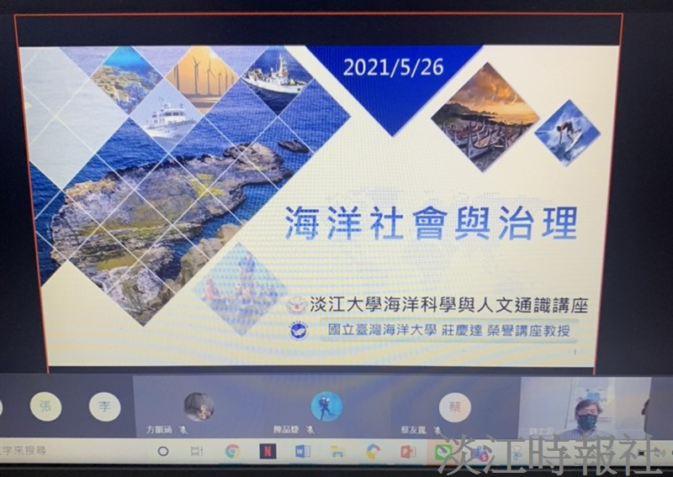
海下中心「海洋科學人文講座」，邀請海洋大學榮譽講座教授莊慶達進行遠端視訊演講。（攝影／謝聿涵）

